Урок по баскетболу в 10 классе.
Задачи:
- Совершенствование ловли и передач мяча в различных игровых ситуациях.
- Развитие координации, быстроты, периферического зрения.
- Воспитание внимательности, активности, коллективизма.

- ОРУ – 5 минут

1.Снизу-сверху
2. Справа-слева
3.Справа-слева со скрещиваниями
4. Снизу-сверху, слева-справа

- Совершенствование ловли и передач мяча в парах двумя мячами:

1.Прямая-отскоком от пола



Вариант в движении

2. Прямая-по траектории

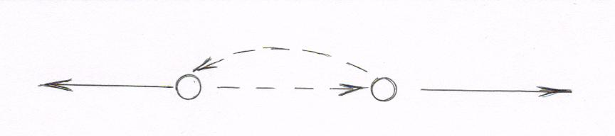

Вариант в движении

3.Ловля одной-передача другой

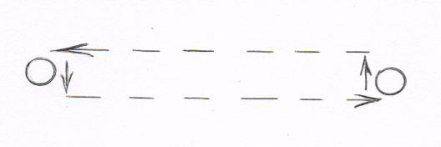

Вариант в движении

Передачи в приседе и сидя

- Совершенствование ловли и передач в движении в парах и тройках с атакой кольца:

- в парах:
А) Одним мячом без ведения

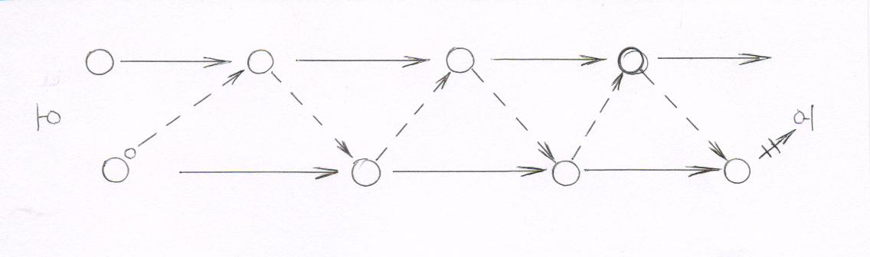

Б) С перекрещиванием в центре
В) Отскоком от пола
Г) Двумя мячами (юноши)

- в тройках:
А) «Восьмерка» - передал, забежал за спину

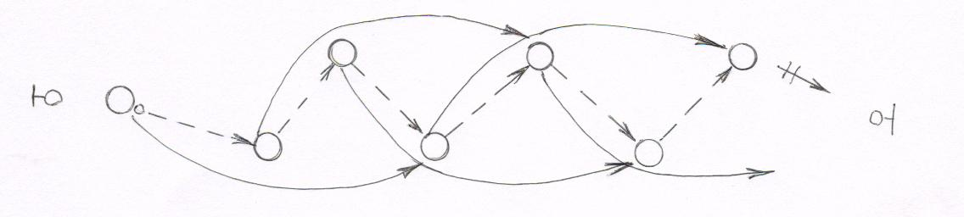

Б) Двумя мячами с передачей центральному

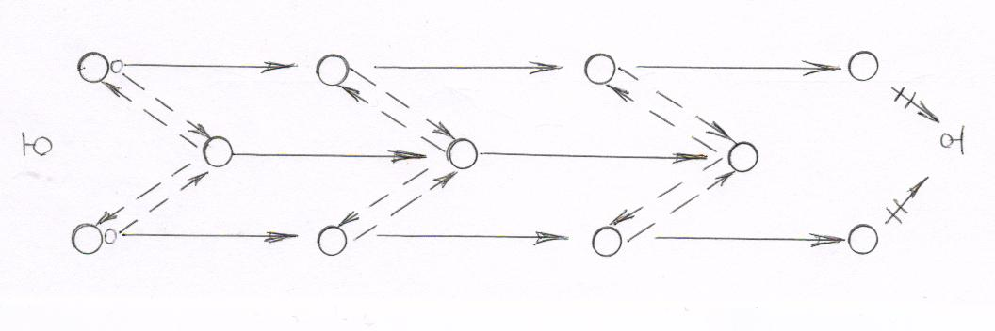

- Совершенствование ловли и передач в четверках с перемещением приставными шагами:

- Прямая передача в двух парах

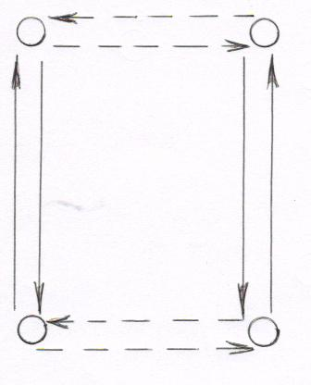
А) С перемещением в одной паре
Б) С перемещением в другой паре
В) С перемещением в двух парах

2). Прямая – отскоком от пола. Варианты А, Б, В.

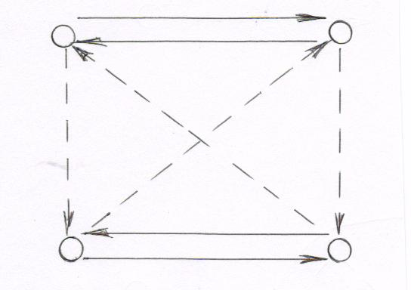
- Совершенствование элементов баскетбола в игре «Вызов номеров»

- Передавая мяч каждому в своей команде забить мяч в кольцо напротив (кто первый – одно очко) и используя передачи в команде каждому вернуться к противоположному кольцу и забить мяч (еще одно очко)

Варианты:

А) Передавая через одного
Б) Всего за три передачи

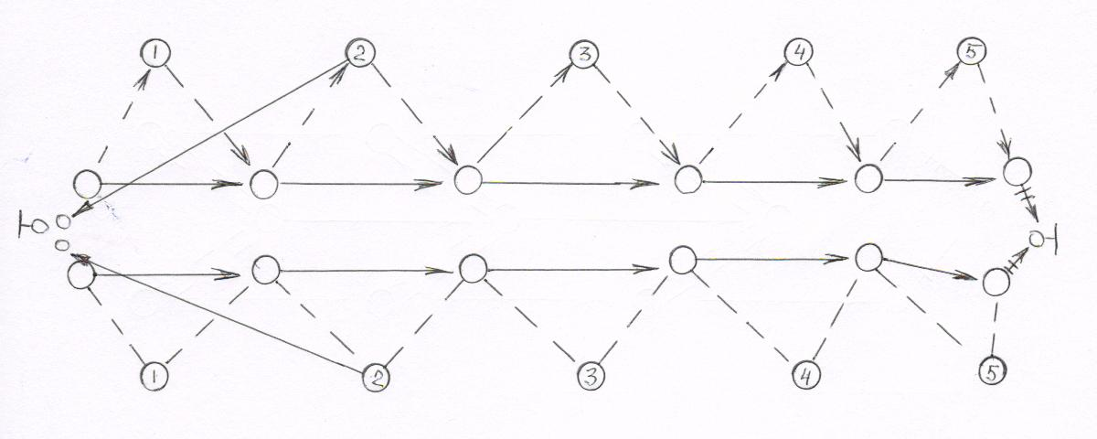
2). Передачи в парах

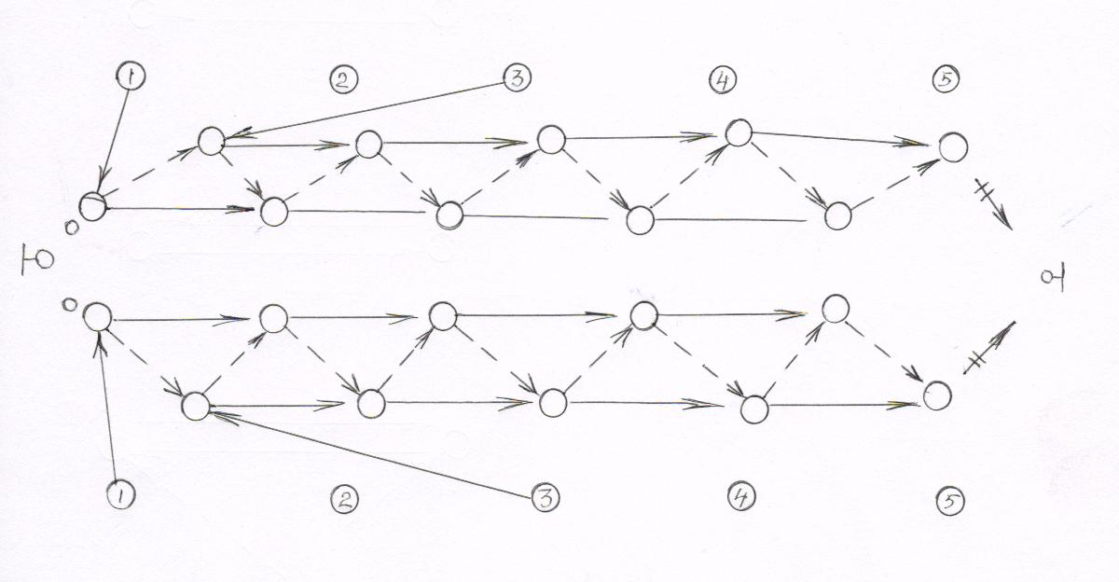

Вариант: передачи в тройках

VI.Совершенствование игрового мышления, используя только передачи
А) Вызов одного или нескольких игроков забить мяч в одно, а затем в другое кольцо (можно передавать как игрокам в поле, так и команде)

